***.:: E-OFFICE ::.***

**1. Login : admin surat**

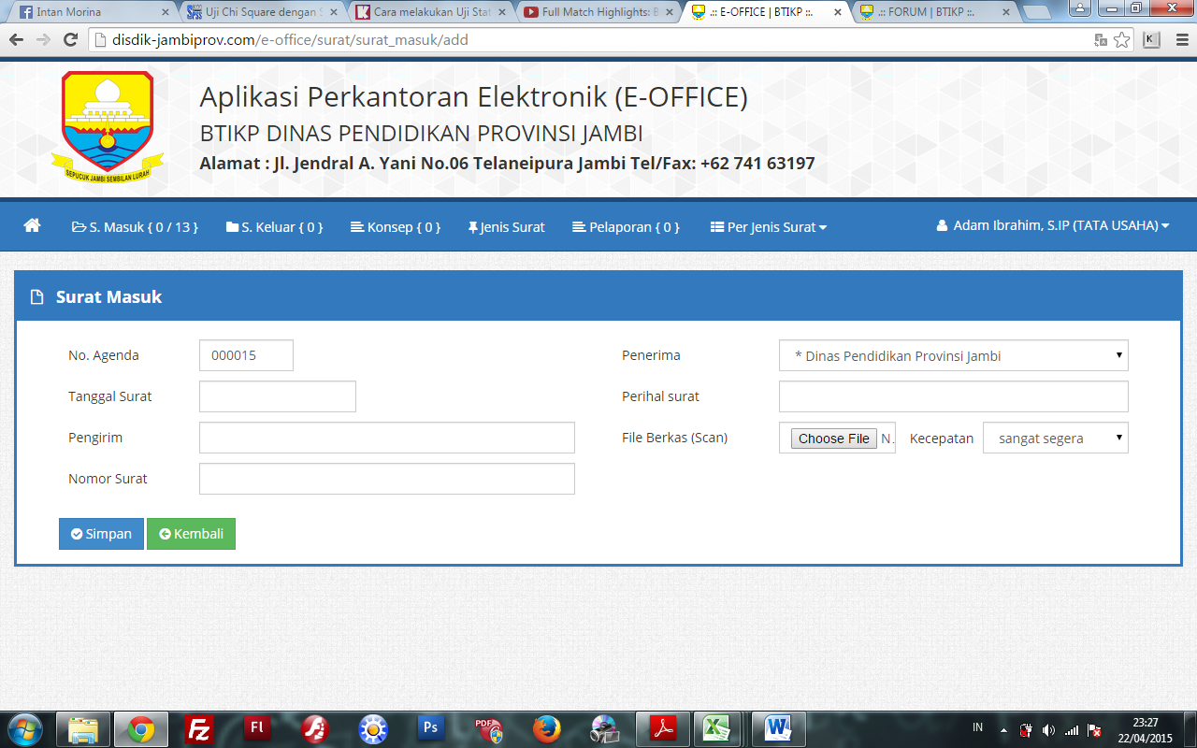

Pada menu tambah surat masuk, tambahkan form tanggal terima surat dibawah no.agenda. ini dimaksudkan jika terjadi surat masuk tanggal 17 april untuk kegiatan atau acara 20 april, admin surat melakukan pencatatan tanggal 18 atau 19 april.

Sehingga jika disimpan akan muncul tampilan seperti dibawah ini.

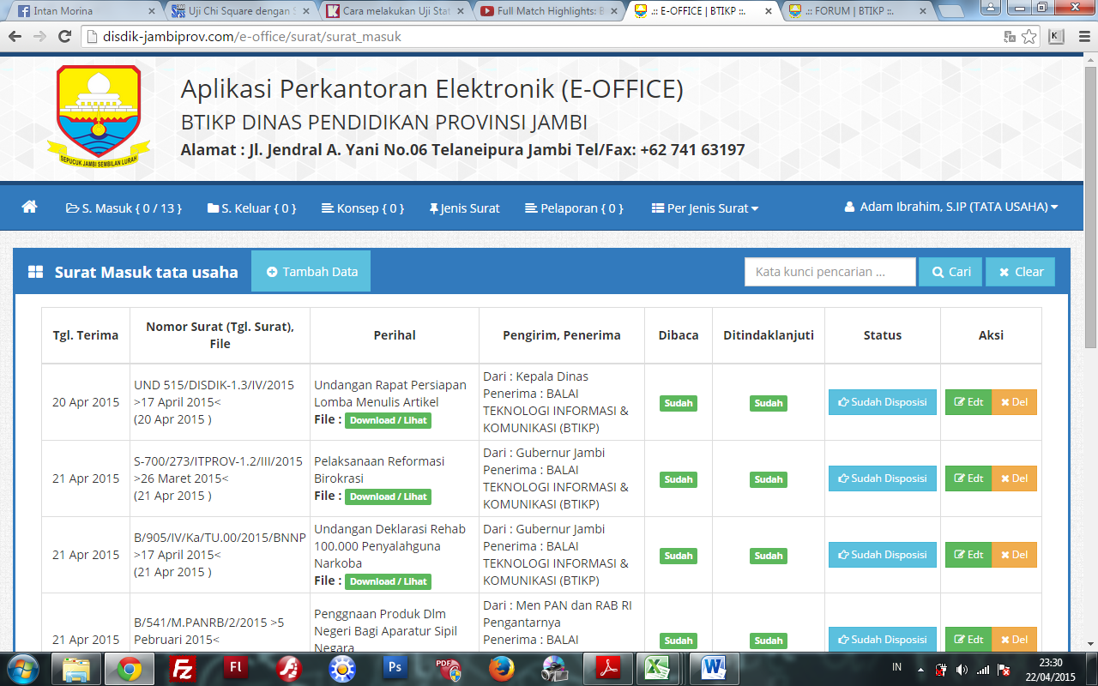

***Contoh*** surat masuk pada tanggal 17 april untuk tanggal 20 april jam 19.30 WIB, admin surat mencatat surat tersebut pada tanggal 20 april pada waktu pagi artinya sebelum acara tersebut mulai:

Pada kolom diatas tambahkan kolom tanggal terima surat.

|  |  |  |  |  |  |  |  |
| --- | --- | --- | --- | --- | --- | --- | --- |
| **Tgl. Surat** | **Nomor Surat (Tgl.Terima surat)** | **Perihal** | **Pengirim, Penerima** | **Dibaca** | **Ditindaklanjuti** | **Status** | **Aksi** |
| 20 Apr 2015 | UND 515.DISDIK-1.3/IV/2015  (17 Apr 2015) |  |  |  |  |  |  |

Tanggal terima surat

* Disposisi Keluar

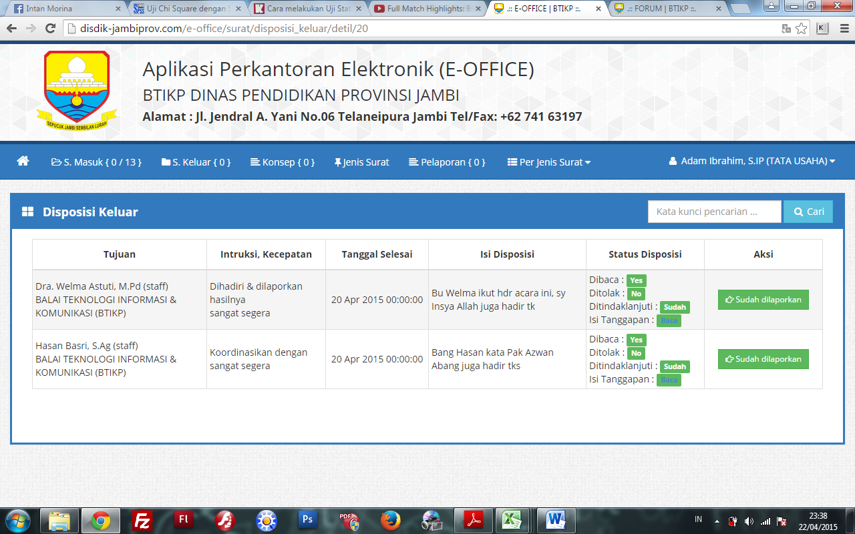

Untuk format waktu ini kalo tidak berfungsi, dihapus aja gan....

**2. Login : pimpinan**

Untuk disposisi surat masuk apakah penerima bisa lebih dari satu orang gan? Misal pimpinan disposisi ke user1 dan user2? Klo bisa tolong ditambahkan agar supaya di menu penerima disposisi surat masuk bisa dipilih user lebih dari 1. Dan nantinya pada menu pimpinan untuk laporan surat masuk tersebut bisa muncul seperti dibawah ini :

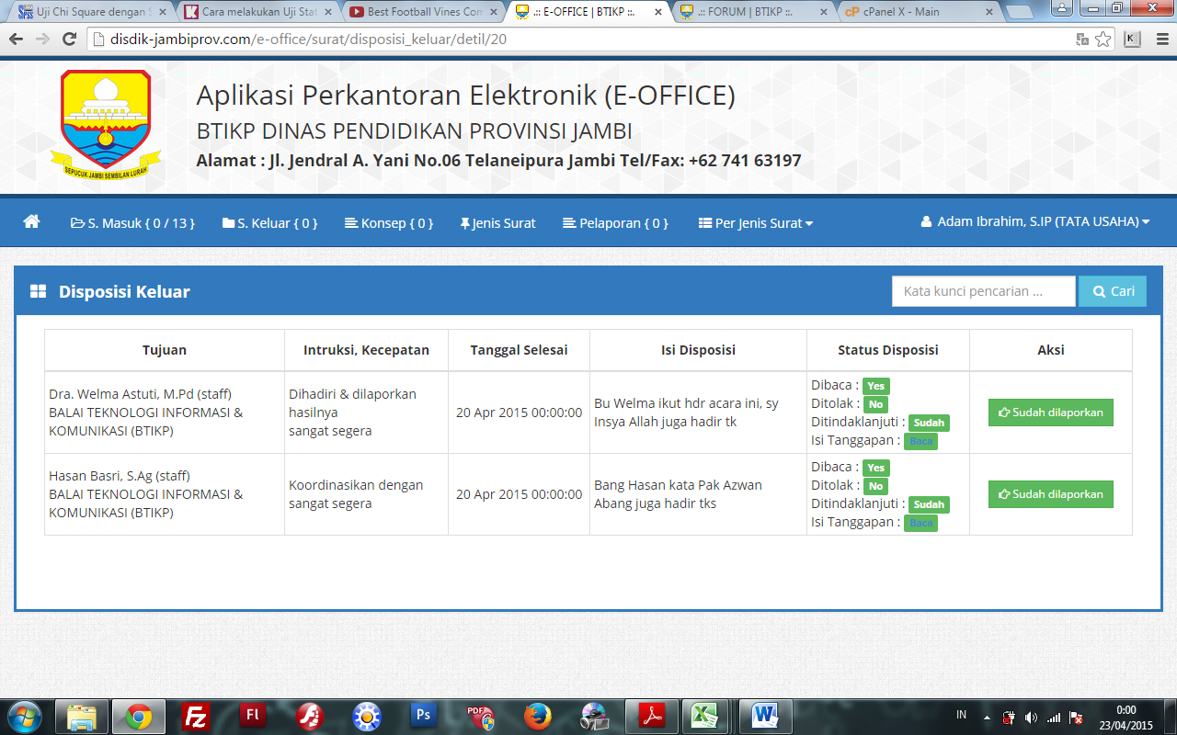

Pada tampilan isi disposisi diatas itu masih seperti dibawah ini :

Admin surat -> pimpinan -> staff (welma) -> staff (hasan).

Yang diharapkan :

Admin surat -> pimpinan staff (welma)

Staff (hasan)

Ini untuk beberapa kasus jika surat masuk itu pimpinan mau mendisposisikan ke beberapa staff.